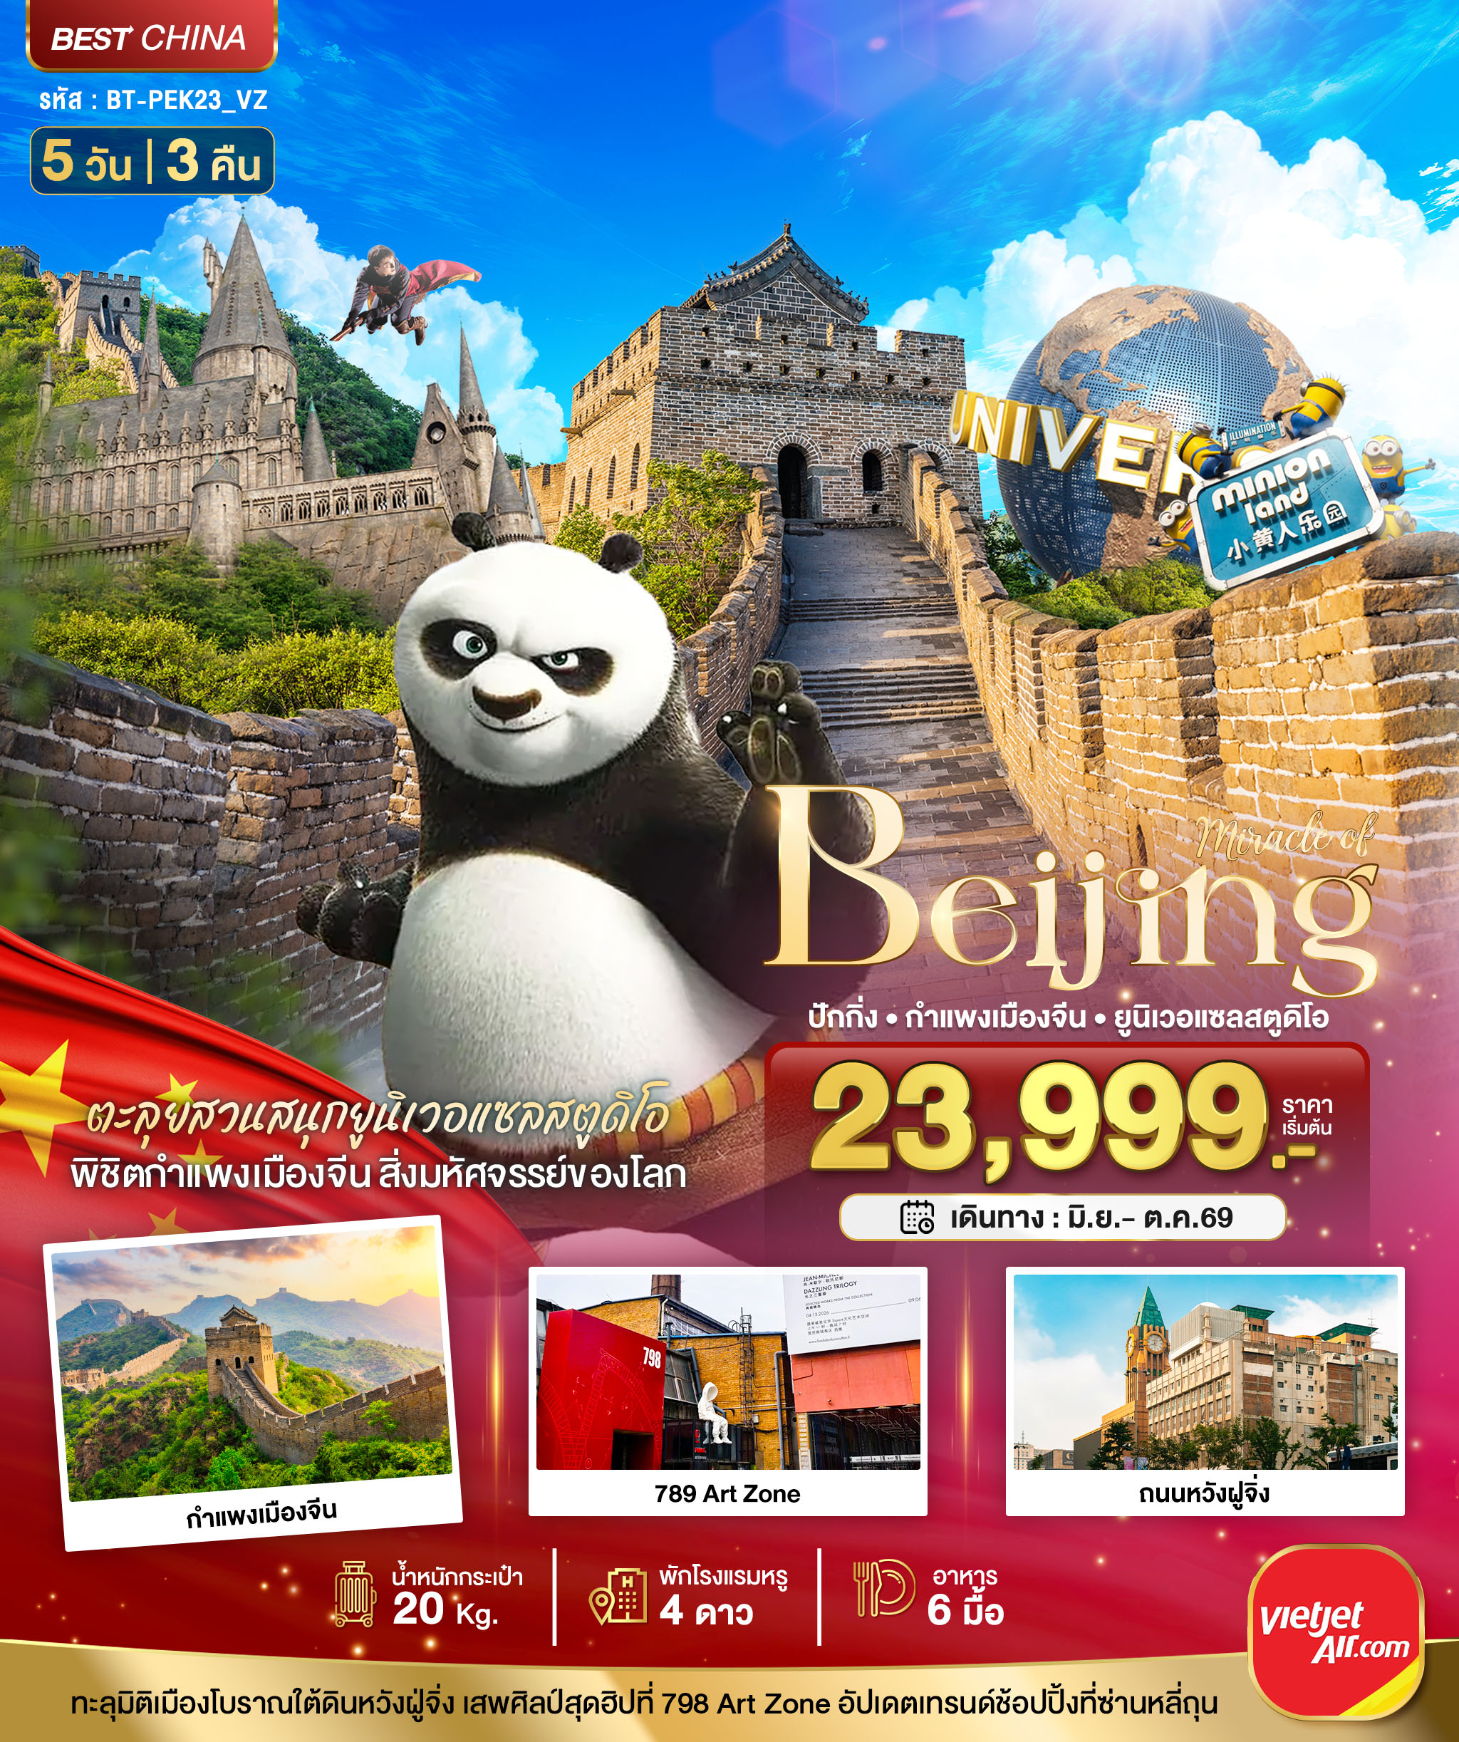
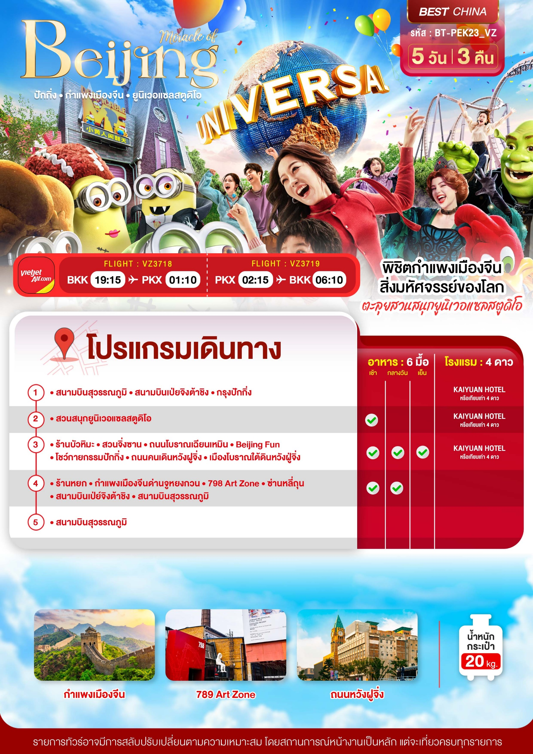
อัตราค่าบริการและเงื่อนไขรายการท่องเที่ยว

ปักกิ่ง กำแพงเมืองจีน ยูนิเวอแซลสตูดิโอ (VZ) 5 วัน 3 คืน
วันเดินทาง | ราคาผู้ใหญ่  พัก 2-3 ท่าน | ราคาเด็ก  อายุต่ำกว่า 20 ปี | ราคาทัวร์ไม่รวม  ตั๋วเครื่องบิน | พักเดี่ยว  (เพิ่ม)
19 – 23 มิถุนายน 2569 | 23,999 | 25,999 | 18,999 | 5,000
24 – 28 กรกฎาคม 2569 | 27,999 | 29,999 | 22,999 | 5,000
27 – 31 กรกฎาคม 2569 | 27,999 | 29,999 | 22,999 | 5,000
07 – 11 สิงหาคม 2569 | 26,999 | 28,999 | 21,999 | 5,000
25 – 29 กันยายน 2569 | 25,999 | 27,999 | 20,999 | 5,000
09 – 13 ตุลาคม 2569 | 28,999 | 30,999 | 23,999 | 5,000
22 – 26 ตุลาคม 2569 | 29,999 | 31,999 | 24,999 | 5,000
โปรดอ่านอย่างละเอียด:
- เนื่องจากห้องพักของโรงแรมในประเทศจีนนั้น มีห้องพักประเภท DOUBLE BED (DBL) ค่อนข้างจำกัด หากลูกค้ามีความประสงค์จะพักห้องประเภทนี้ กรุณาแจ้งเจ้าหน้าที่ล่วงหน้าก่อนทำการจองเท่านั้น
- บริษัทฯ จะยึดประเภทห้องพักตามใบจองจากบริษัทเอเจนซี่ที่ท่านทำการจองทัวร์มาเท่านั้น หากมีการปรับเปลี่ยนห้องพักในระยะเวลาใกล้วันเดินทาง บริษัทฯ ขอสงวนสิทธิ์เปลี่ยนแปลงประเภทห้องพัก หรือเรียกเก็บค่าใช้จ่ายเพิ่มเติ่ม
- จองทัวร์พร้อมชำระเงินมัดจำ 10,000 บาท / ลูกทัวร์ 1 ท่าน ก่อนการเดินทางอย่างน้อย 21 วัน มิเช่นนั้นจะถูกยกเลิกการจองโดยอัตโนมัติ (ช่วงวันหยุดยาวหรือวันหยุดนักขัตฤกษ์ ควรชำระก่อนเดินทางไม่น้อยกว่า 30 วัน)
- โปรแกรมทัวร์ที่มีการ ลงร้านรัฐบาล หากไม่ประสงค์ที่จะเข้าร้านรัฐบาลจะมีค่าใช้จ่ายเพิ่ม ตามเงื่อนไขท้ายรายการระบุ
- โรงแรมที่ระบุในรายการทัวร์เป็นเพียงโรงแรมที่นำเสนอเบื้องต้นเท่านั้น ซึ่งอาจจะมีการเปลี่ยนแปลง แต่โรงแรมที่เข้าพักจะเป็นระดับเดียวกันเท่านั้น ตามมาตรฐานโรงแรมประเทศจีน
- โปรแกรมที่มีการเดินทางด้วยรถไฟความเร็วสูง อาจจะมีการสลับปรับเปลี่ยนสถานีต้นทางหรือปลายทาง หากตั๋วรถไฟรอบที่ระบุในโปรแกรมการเดินทางเต็มหรือไม่สามารถทำการจองได้ กรณีเปลี่ยนแปลงคนเดินทางจะต้องทำการออกตั๋วรถไฟความเร็วสูงใหม่เท่านั้น ไม่สามารถเปลี่ยนแปลงชื่อผู้เดินทางได้ทุกกรณี
- หากเป็นเที่ยวบินแบบเหมาลำ (Charter Flight) กรณียกเลิกการเดินทางไม่สามารถคืนค่าตั๋วเครื่องบินได้ทุกกรณี
- โปรแกรมทัวร์ไม่รวมค่าวีซ่า บริษัทฯ ขอสงวนสิทธิ์ไม่หักคืนค่าวีซ่าทุกกรณี เนื่องจากทางรัฐบาลไทย-จีนประกาศยกเลิกวีซ่า (ตั้งแต่ 1 มี.ค. 67 เป็นต้นไป) หากมีการเปลี่ยนแปลงจะยึดตามเงื่อนไขท้ายรายการระบุ
- ข้อความสำคัญ! พาสปอร์ตต้องมีอายุการใช้งาน ไม่ต่ำกว่า 6 เดือน นับจากวันที่เดินทางกลับเข้าประเทศไทย และมีหน้าว่างสำหรับลงตราประทับวีซ่า และประทับตราเข้า-ออกประเทศ อย่างน้อย 2 หน้าเต็ม
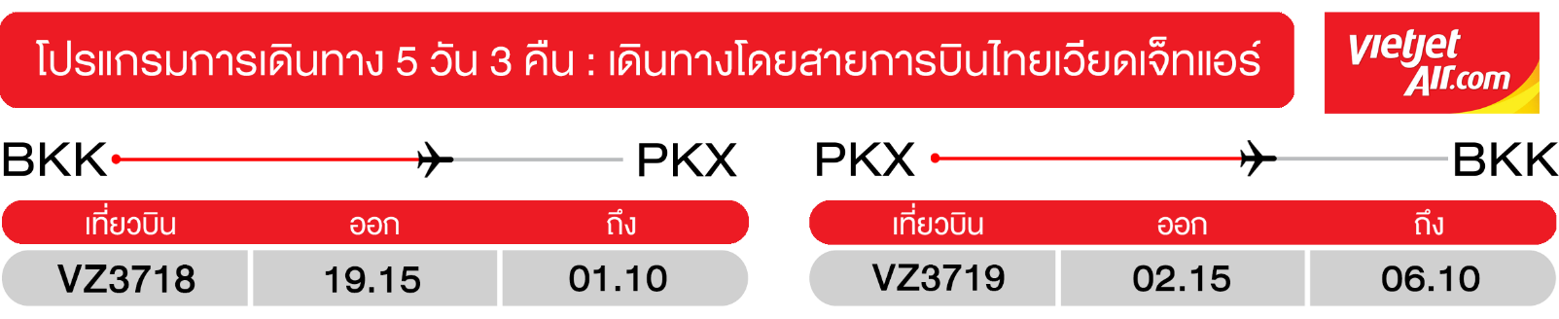
วันแรก สนามบินสุวรรณภูมิ • สนามบินเป่ยจิงต้าชิง • กรุงปักกิ่ง
(-/-/-)

16.00 น. พร้อมกันที่ สนามบินสุวรรณภูมิ อาคารผู้โดยสารขาออก ชั้น 4 นำคณะเชคอิน ณ เคาน์เตอร์ สายการบินไทยเวียตเจ็ท (VZ) โดยมีเจ้าหน้าที่จากบริษัทฯ คอยอำนวยความสะดวก
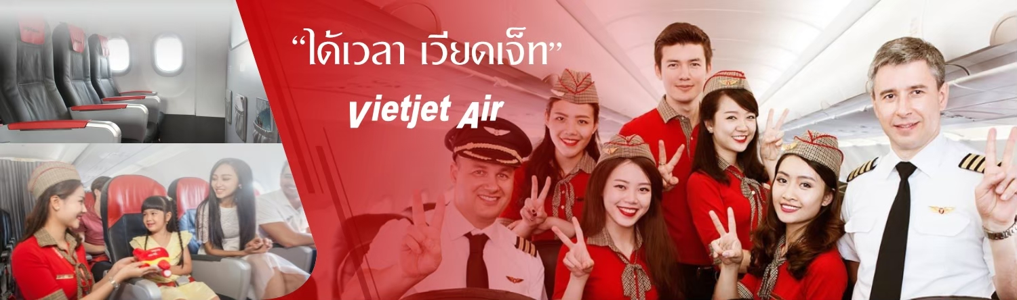

19.15 น. ออกเดินทางสู่ เมืองปักกิ่ง ประเทศจีน โดยเที่ยวบินที่ VZ3718 (ไม่มีบริการอาหารบนเครื่อง)
01.10 น. เดินทางถึง สนามบินเป่ยจิงต้าชิง ประเทศจีน ผ่านพิธีการตรวจคนเข้าเมืองเป็นที่เรียบร้อยแล้ว (เวลาท้องถิ่นที่จีน เร็วกว่าประเทศไทย 1 ชั่วโมง กรุณาปรับเวลาของท่านเพื่อความสะดวกในการนัดหมาย) หลังผ่านขั้นตอนการตรวจคนเข้าเมือง และตรวจรับสัมภาระเรียบร้อยแล้ว ยินดีต้อนรับทุกท่านสู่ สาธารณรัฐประชาชนจีน
จากนั้น พักที่ KAIYUAN HOTEL หรือระดับเทียบเท่า
วันที่สอง สวนสนุกยูนิเวอแซลสตูดิโอ
(เช้า/-/-)
เช้า บริการอาหารเช้า ณ ห้องอาหารโรงแรม
จากนั้น ผจญภัยใน UNIVERSAL STUDIO BEIJING RESORT สวนสนุกยูนิเวอร์แซลที่ใหญ่ที่สุดในเอเชีย นับเป็นดินแดนแห่งความสุขแห่งใหม่ที่ประเทศจีน อาณาจักรแห่งความสนุกแบ่งออกเป็นทั้งหมด 7 โซนด้วยกัน ได้แก่ The Wizarding World of Harry Potter, Transformer Metrobase, Kung Fu Panda Land of Awesomeness, Hollywood, Water World, Minion Land และ Jurassic World Islar Nablar ได้ยินชื่อแต่ละโซนแล้วต้องร้องว้าว! เรียกได้ว่าเป็นการยกเอาอาณาจักรจากภาพยนตร์ชื่อดังระดับโลกมาไว้ที่นี่ทั้งหมด
- The Wizarding World of Harry Potter ยินดีต้อนรับเหล่ามักเกิ้ลเข้าสู่ The Wizarding World ที่ซึ่งจะให้ทุกคนเข้าไปท่องโลกแห่งเวทมนตร์ใน แฮร์รี่ พ็อตเตอร์ สัมผัสกับบรรยากาศอันแสนคึกคักของหมู่บ้านฮอกส์มี้ด อย่าลืมไปชิม “บัตเตอร์เบียร์” (Butterbeer) เครื่องดื่มยอดฮิตจากโลกเวทมนตร์แห่งร้านไม้กวาดสามอัน ร่วมชมโชว์ต่างๆ จากพ่อมดแม่มด และเพลิดเพลินไปกับเครื่องเล่นสนุกๆ อาทิ “Flight of the Hippogriff” รถไฟเหาะแบบครอบครัวที่มีหัวขบวนเป็นฮิปโปกริฟฟ์ พาทุกคนหมุนวนดำดิ่งไปรอบๆ สวนฟักทองยักษ์ และโฉบผ่านกระท่อมของแฮกริด โดยมีปราสาทฮอกวอตส์เป็นฉากหลังสุดอลังการ
- Transformer Metrobase สาวกทรานฟอร์เมอร์ต้องห้ามพลาด! บุกอาณาจักร Transformer ที่ซึ่งมนุษย์และออโตบอทต้องร่วมแรงร่วมใจกันต่อสู้กับเหล่าศัตรู และทำภารกิจสุดระทึกใจไปกับ Decepticoaster รถไฟเหาะขนาดใหญ่ที่พร้อมท้าทายทุกความกล้าของทุกคน
- Kung Fu Panda Land of Awesomeness ย้อนเวลาสู่ยุคโบราณของจีนไปพบกับนักรบมักร สนุกสนานไปกับเครื่องเล่นต่างๆ และแสงสีเสียงในเทศกาลสุดตระการตา แวะไปเติมพลังที่ Mr.Ping’s Noodle House ร้านบะหมี่ของคุณพ่อเจ้าแพนด้า “อาโป” ในเรื่องกังฟูแพนด้านั่นเอง
- Hollywood Road เดินเล่นบนถนนฮอลลิวู้ดที่ยกเอาสตูดิโอถ่ายหนัง และบรรยากาศเหมือนฮอลลิวู้ดที่อเมริกามาไว้ที่นี่ รวมถึงเปิดประสบการณ์ชม special effects ที่นำมาใช้จริงในภาพยนตร์
- Water World ร่วมผจญภัยไปกับอาณาจักรใต้น้ำที่พร้อมให้ทุกคนตื่นตาตื่นใจไปกับกิจกรรมสุดระทึก และการแสดงต่างๆ อีกมากมายที่ห้ามพลาด
- Minion Land สนุกสนานไปกับเหล่ามินเนี่ยนที่พร้อมมาสร้างรอยยิ้มและเสียงหัวเราะให้กับเด็กๆ และครอบครัว ร่วมด้วยการแสดงสุดปังจากตัวละครในอนิเมชั่น SING
- Jurassic World Islar Nablar นั่งไทม์แมชชีนกลับไปเมื่อ 65 ล้านปีก่อน พบกับสัตว์โลกล้านปีอย่างไดโนเสาร์พันธุ์ต่างๆ และเครื่องเล่นสุดระทึกใจที่จะพาทุกคนผจญภัยเข้าไปในช่องเขา น้ำตก และภูเขาไฟสุดอลัง
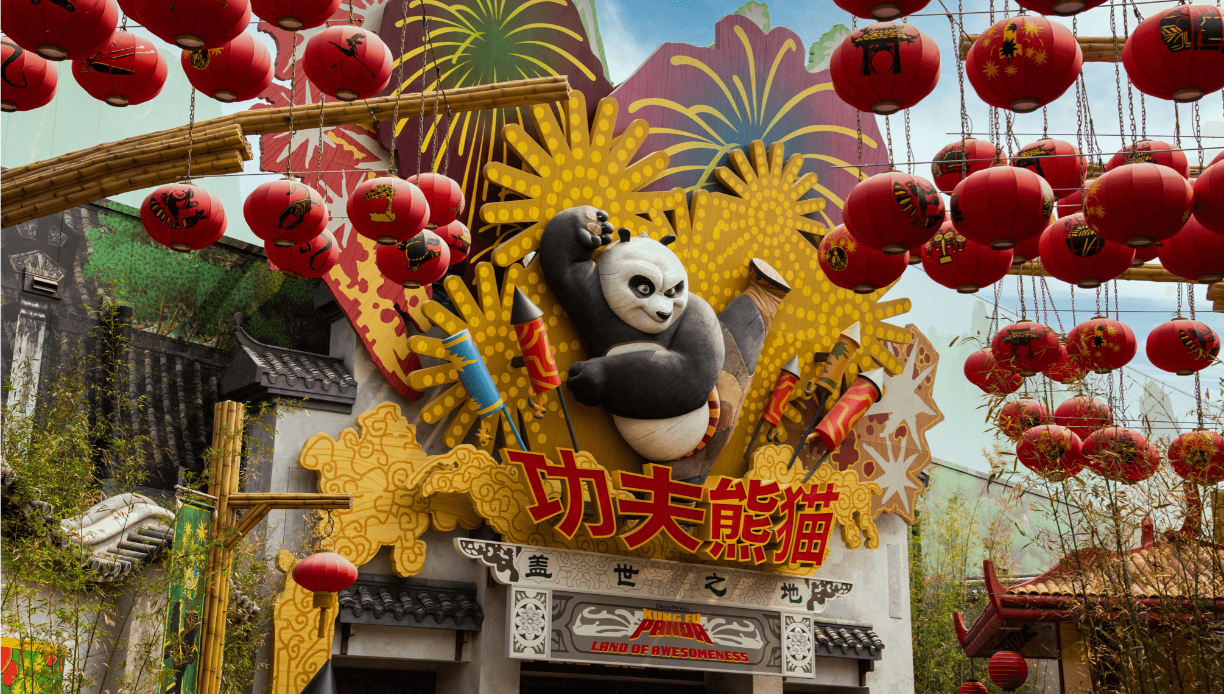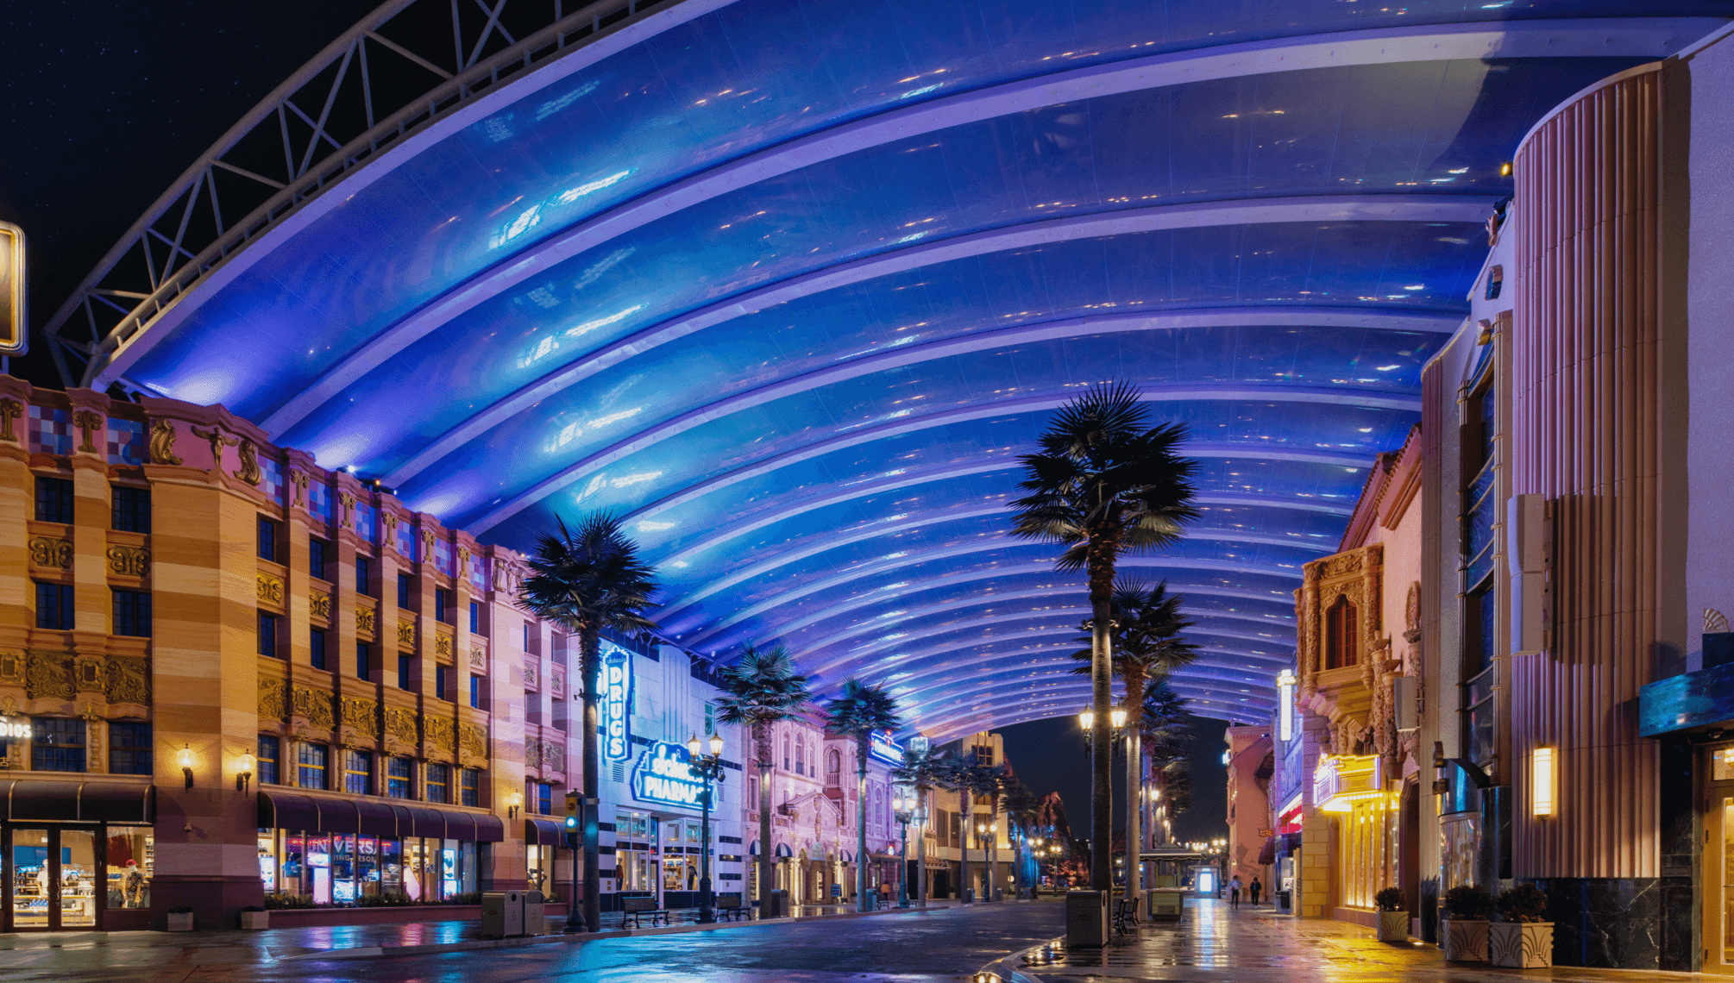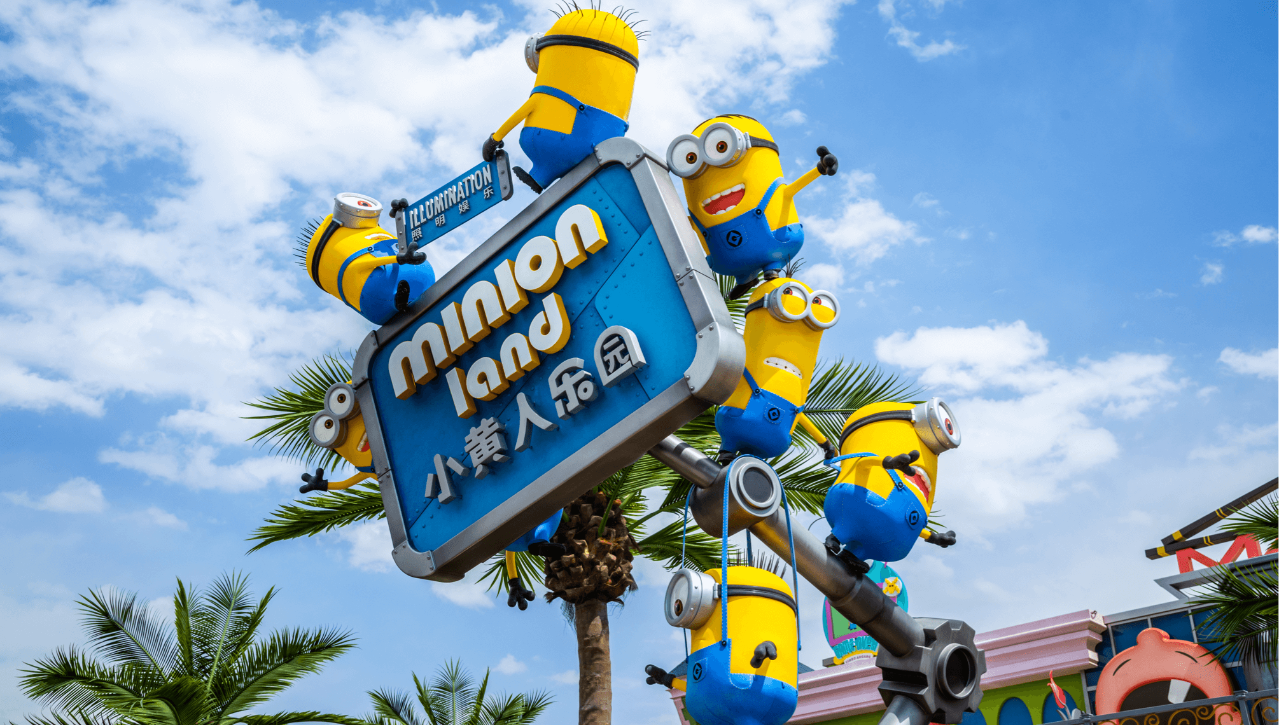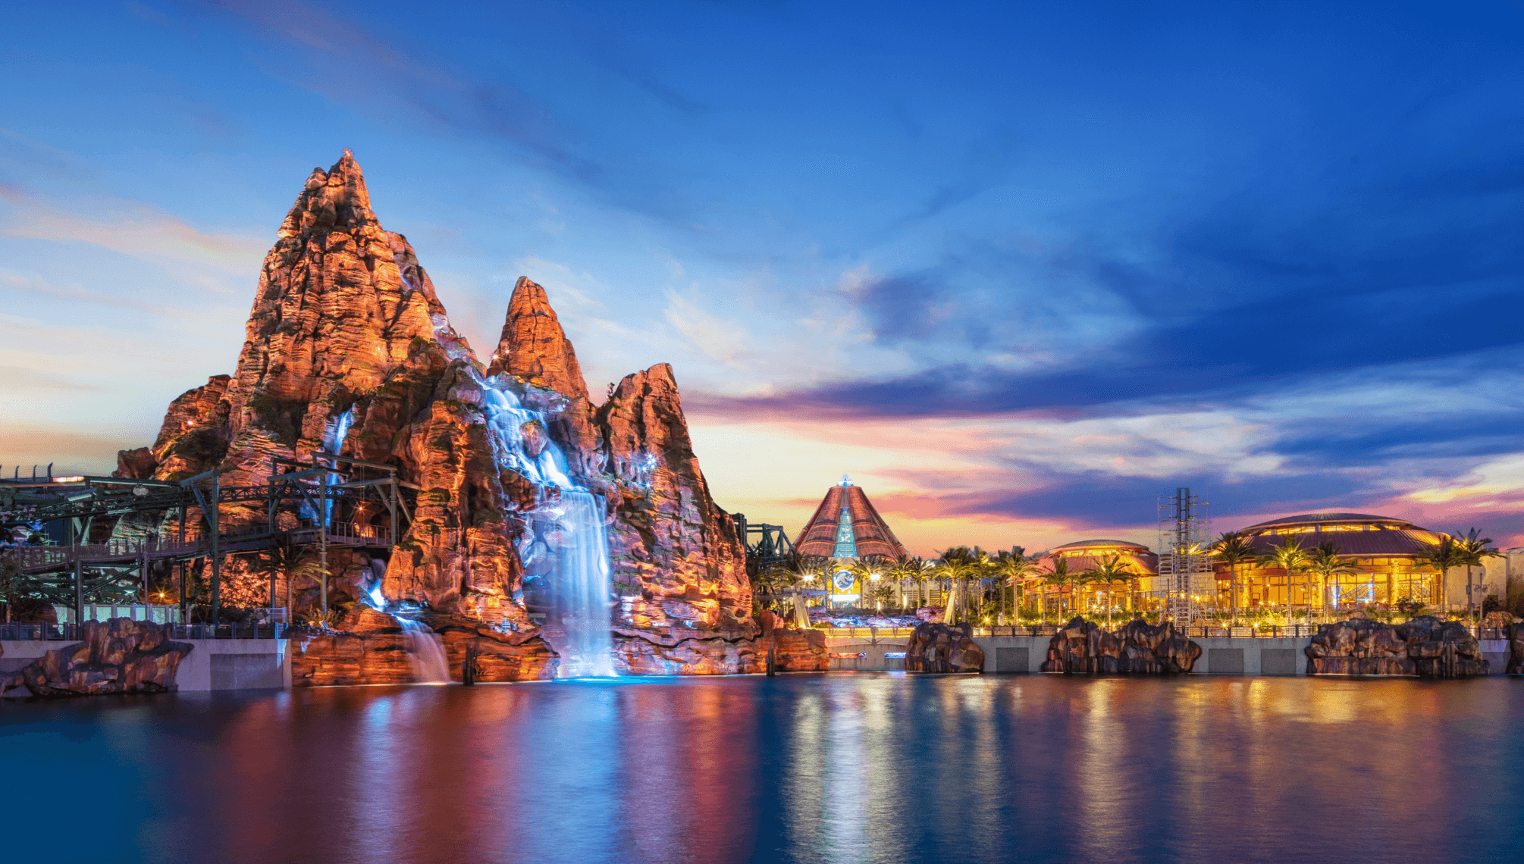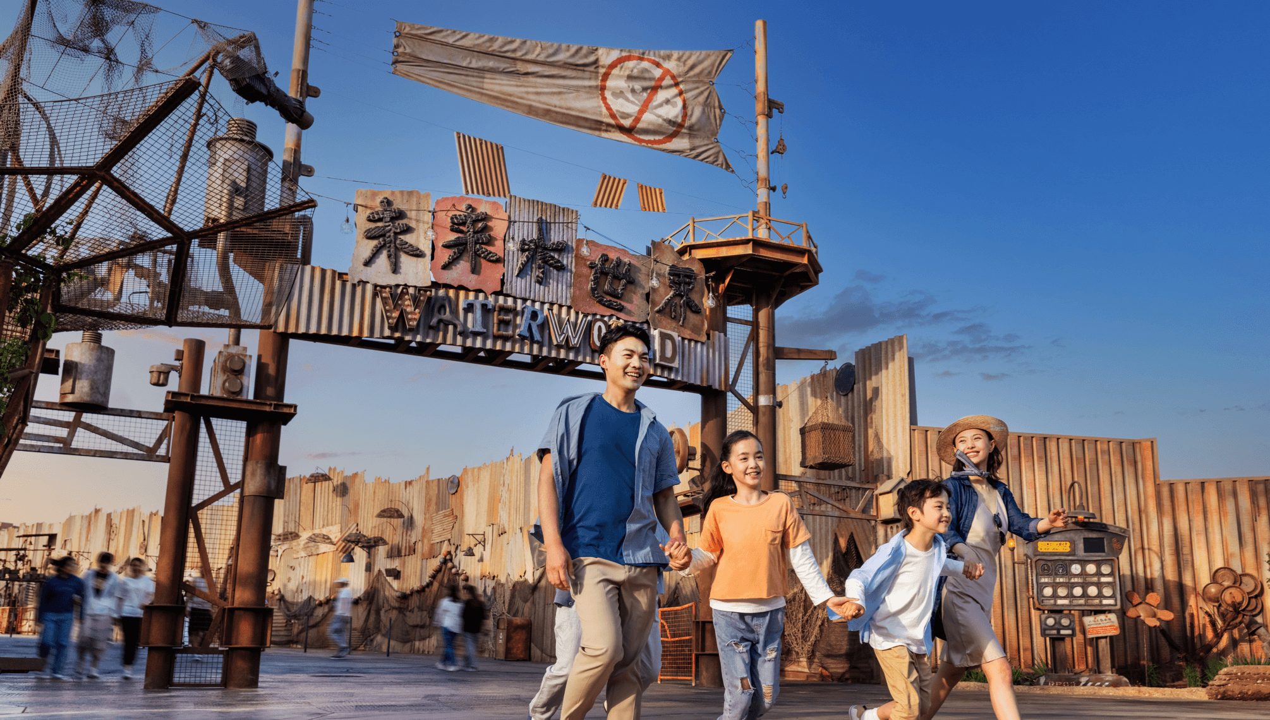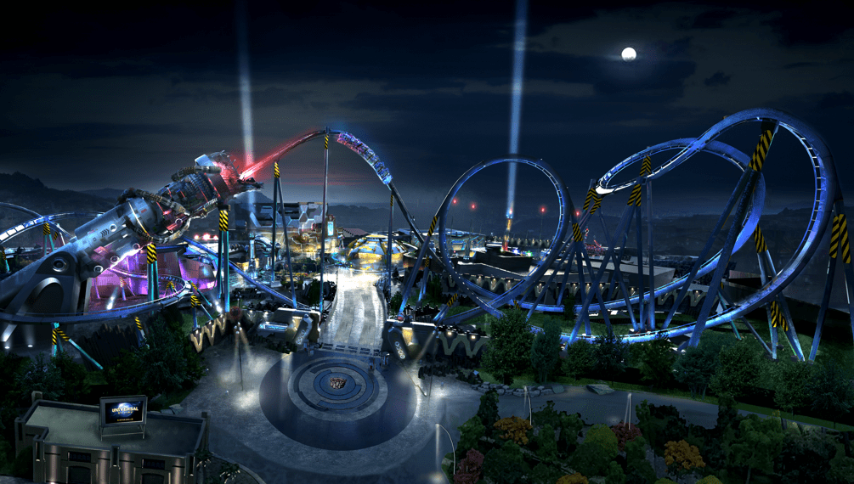

กลางวัน/เย็น อิสระอาหารกลางวัน/เย็นตามอัธยาศัย เพื่อความสะดวกในการท่องเที่ยว
จากนั้น พักที่ KAIYUAN HOTEL หรือระดับเทียบเท่า
วันที่สาม ร้านบัวหิมะ • สวนจิ่งซาน • ถนนโบราณเฉียนเหมิน • Beijing Fun • โชว์กายกรรมปักกิ่ง • ถนนคนเดินหวังฝูจิ่ง • เมืองโบราณใต้ดินหวังฝู่จิ่ง
(เช้า/กลางวัน/เย็น)

Grand Mosque • ถ่ายรูปกับรถ Ferrari • ตึกเบิร์จคาริฟา ชั้นที่ 124 ดูไบมอลล์ (-/บนเครื่อง/เย็น)

เช้า บริการอาหารเช้า ณ ห้องอาหารโรงแรม
จากนั้น นำท่านแวะชม ร้านบัวหิมะ และนำท่านไปยังขุนเขาจำลองใจกลางกรุงปักกิ่ง สวนจิ่งซาน เป็นสวนขนาดใหญ่ที่ตั้งอยู่ด้านทิศเหนือฝั่งตรงข้ามของพระราชวังต้องห้าม มีจุดเด่นคือเขาสูงจำนวน 5 ยอด ซึ่งภูเขาเหล่านี้ไม่ได้เกิดขึ้นตามธรรมชาติ หากแต่ถูกสร้างขึ้นในสมัยของจักรพรรดิหย่งเล่อแห่งราชวงศ์หมิง องค์เดียวกับที่ทรงดำริสร้างพระราชวังต้องห้าม ดินที่ใช้ถมเป็นภูเขาลูกนี้มาจากการขุดลอกคลองทั้ง 4 ด้านของพระราชวังต้องห้าม ส่วนยอดเขาตรงกลางของเนินเขาเป็นจุดที่สูงที่สุดในกรุงปักกิ่ง เมื่อมองจากยอดเขาด้านบนของสวนจิ่งซานนั้น สามารถมองเห็นวิวพระราชวังต้องห้ามแบบพาโนราม่าไกลสุดสายตา บ่งบอกได้ถึงความยิ่งใหญ่ของพระราชวังหลวงแห่งนี้
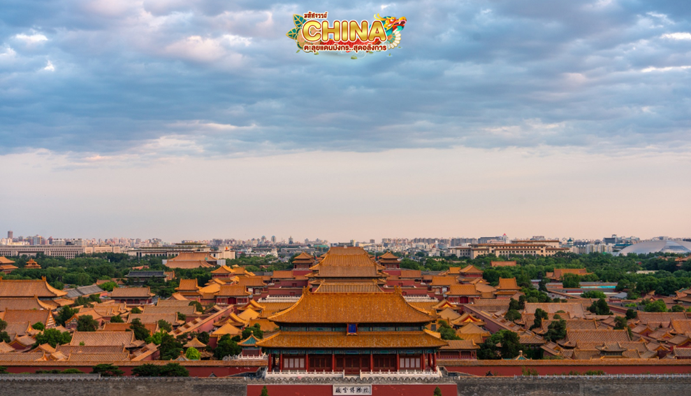
นำท่านไปยัง ถนนโบราณเฉียนเหมิน เป็นย่านการค้าประวัติศาสตร์กว่า 600 ปีใจกลางปักกิ่ง ขึ้นชื่อเรื่องสถาปัตยกรรมสไตล์ราชวงศ์ชิง-หมิงที่ผสมผสานความทันสมัย มีร้านค้าโบราณ เป็ดปักกิ่งต้นตำรับ และมีรถรางคลาสสิก (Dangdang Train) วิ่งให้บริการตลอดแนวถนน และเดินเล่นที่ถนนศิลปะ BEIJING FUN ย่านการค้าเปิดใหม่ของเมืองปักกิ่ง ภายในเต็มไปด้วยสถาปัตยกรรมบาร็อคแบบนีโอโคโลเนียลที่ตกทอดมาจากเหล่าผู้อยู่อาศัยชาวยุโรปได้สร้างไว้ให้
กลางวัน บริการอาหารกลางวัน ณ ภัตตาคาร
จากนั้น นำท่านไปชม โชว์กายกรรมปักกิ่ง (รวมบัตรเข้าชม) หนึ่งในการแสดงที่น่าตื่นเต้นที่สุดในประเทศจีนกับการแสดงกายกรรมซึ่งมาพร้อมกับเล่นจักกลิ้ง จักรยานล้อเดียว การต่อเก้าอี้ การปั่นจาน และอื่นๆ มีการแสดงหลายหลายชุด มีแสง สี แสง ที่สวยงามน่าชมเป็นอย่างมาก แต่ละการแสดงจะแตกต่างกันไป อิสระช้อปปิ้ง ถนนหวังฝูจิ่ง ตลาดถนนคนเดินทางแห่งกรุงปักกิ่งที่รวบรวมสินค้าอันหลากหลาย ไม่ว่าจะเป็นข้าวของเครื่องใช้ เสื้อผ้า และอาหารที่ขึ้นชื่อยอดนิยมของชาวจีน และพบกับ เมืองโบราณใต้ดิน ที่ซ่อนอยู่ใต้ห้างที่ทันสมัย จำลองกรุงปักกิ่งในช่วงของทศวรรษที่ 1980 และ 1990 ชมสถานีรถไฟเก่าและหัวรถจักรดีเซล Dongfeng สตูดิโอถ่ายภาพ สตูดิโอวิดีโอ สหกรณ์ ร้านแผ่นเสียง ซ่อมเครื่องใช้ในบ้าน ตรอกเก่า เป็นจุดเช็คอินใหม่ให้ท่านได้เลือกถ่ายรูป
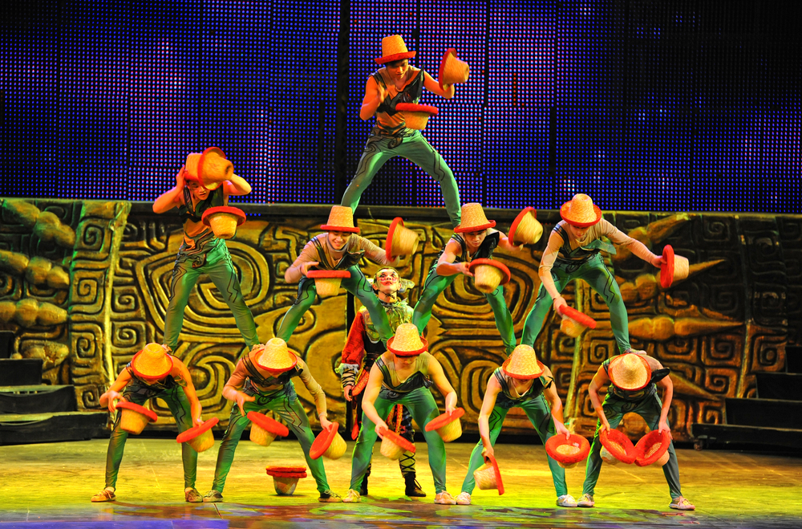
ค่ำ บริการอาหารเย็น ณ ภัตตาคาร เมนู..สุกี้มองโกล
จากนั้น พักที่ KAIYUAN HOTEL หรือระดับเทียบเท่า
วันที่สี่ ร้านหยก • กำแพงเมืองจีนด่านจูหยงกวน • 798 Art Zone • ซ่านหลี่ถุน • สนามบินเป่ย์จิงต้าชิง • สนามบินสุวรรณภูมิ
(เช้า/กลางวัน/-)

เช้า บริการอาหารเช้า ณ ห้องอาหารโรงแรม
จากนั้น นำท่านแวะชม ร้านหยก และชมความอลังการของ 1 ใน 7 สิ่งมหัศจรรย์ของโลกยุคโบราณ กำแพงเมืองจีน สิ่งก่อสร้างสุดยิ่งใหญ่ที่ผู้คนทั่วทุกมุมโลกต่างใฝ่ฝันที่จะได้มาเยือนสักครั้งในชีวิต กำแพงหินที่ทอดตัวยาวพาดผ่านหลากหลายสภาพภูมิอากาศ ทั้งทะเลทราย ทุ่งหญ้า ภูเขา จากฝั่งตะวันออกไปยังฝั่งตะวันตกของประเทศจีน ระยะทางความยาวประมาณ 21,196 กิโลเมตร กำแพงเมืองจีนถูกแบ่งออกเป็นหลายเส้นทาง หนึ่งในเส้นทางที่ได้รับความนิยมมากสุด ด่านจูหยงกวน ที่ขึ้นชื่อในเรื่องของความงามของทิวทัศน์กำแพงเมืองจีน ตั้งอยู่บนภูเขาสูงใหญ่สลับไปมา และมีป้อมปราการอายุนับร้อยปีที่เปิดให้นักท่องเที่ยวได้เข้าชม
กลางวัน บริการอาหารกลางวัน ณ ภัตตาคาร มื้อพิเศษ..เมนูเป็ดปักกิ่ง
จากนั้น นำท่านไปยัง 798 Art District อดีตโรงงานในช่วงยุคสงครามเย็น สถาปัตยกรรมออกแบบโยสถาปนิกชาวเยอรมัน เดินเล่นดูแกลเลอรี แวะคาเฟ่ ถ่ายรูปกับสตรีทอาร์ต แวะช้อปของดีไซน์เก๋ๆ คาเฟ่ก็มีหลากสไตล์ ตั้งแต่ร้านกาแฟมินิมอล ร้านลอฟต์เท่ ๆ ไปจนถึงร้านขนมและร้านเบียร์คราฟต์ สายโซเชียลห้ามพลาด “จุดเช็กอินประจำ 798” อย่างผนังอิฐแดงขนาดใหญ่ที่มีกราฟฟิตี้เต็มผืน ผนังโลหะสนิม หรือป้ายตัวเลข “798” และอิสระช้อปปิ้ง ซ่านหลีถุน เป็นชื่อถนนสายหนึ่งในปักกิ่ง ที่ถือเป็นย่านช้อปย่านกินย่านเที่ยวที่มีชื่อเสียงมากแห่งหนึ่งในกรุงปักกิ่ง ยามพระอาทิตย์ยังไม่ตกดินก็จะเต็มไปด้วยนักช้อปนักกิน พอพระอาทิตย์ตกดินจนยาวไปถึงพระอาทิตย์ขึ้นของวันใหม่ก็ยังเต็มไปด้วยนักท่องราตรีทั้งชาวจีนและชาวต่างชาติ
เย็น อิสระอาหารเย็นตามอัธยาศัย เพื่อความสะดวกในการท่องเที่ยว
ได้เวลาสมควรนำท่านเดินทางสู่สนามบิน
วันที่ห้า สนามบินสุวรรณภูมิ
(-/-/-)

02.15 น. ออกเดินทางสู่ กรุงเทพฯ ประเทศไทย โดยเที่ยวบินที่ VZ3719 (ไม่มีบริการอาหารบนเครื่อง)
06.10 น. เดินทางถึง สนามบินสุวรรณภูมิ โดยสวัสดิภาพ พร้อมความประทับใจมิรู้ลืม
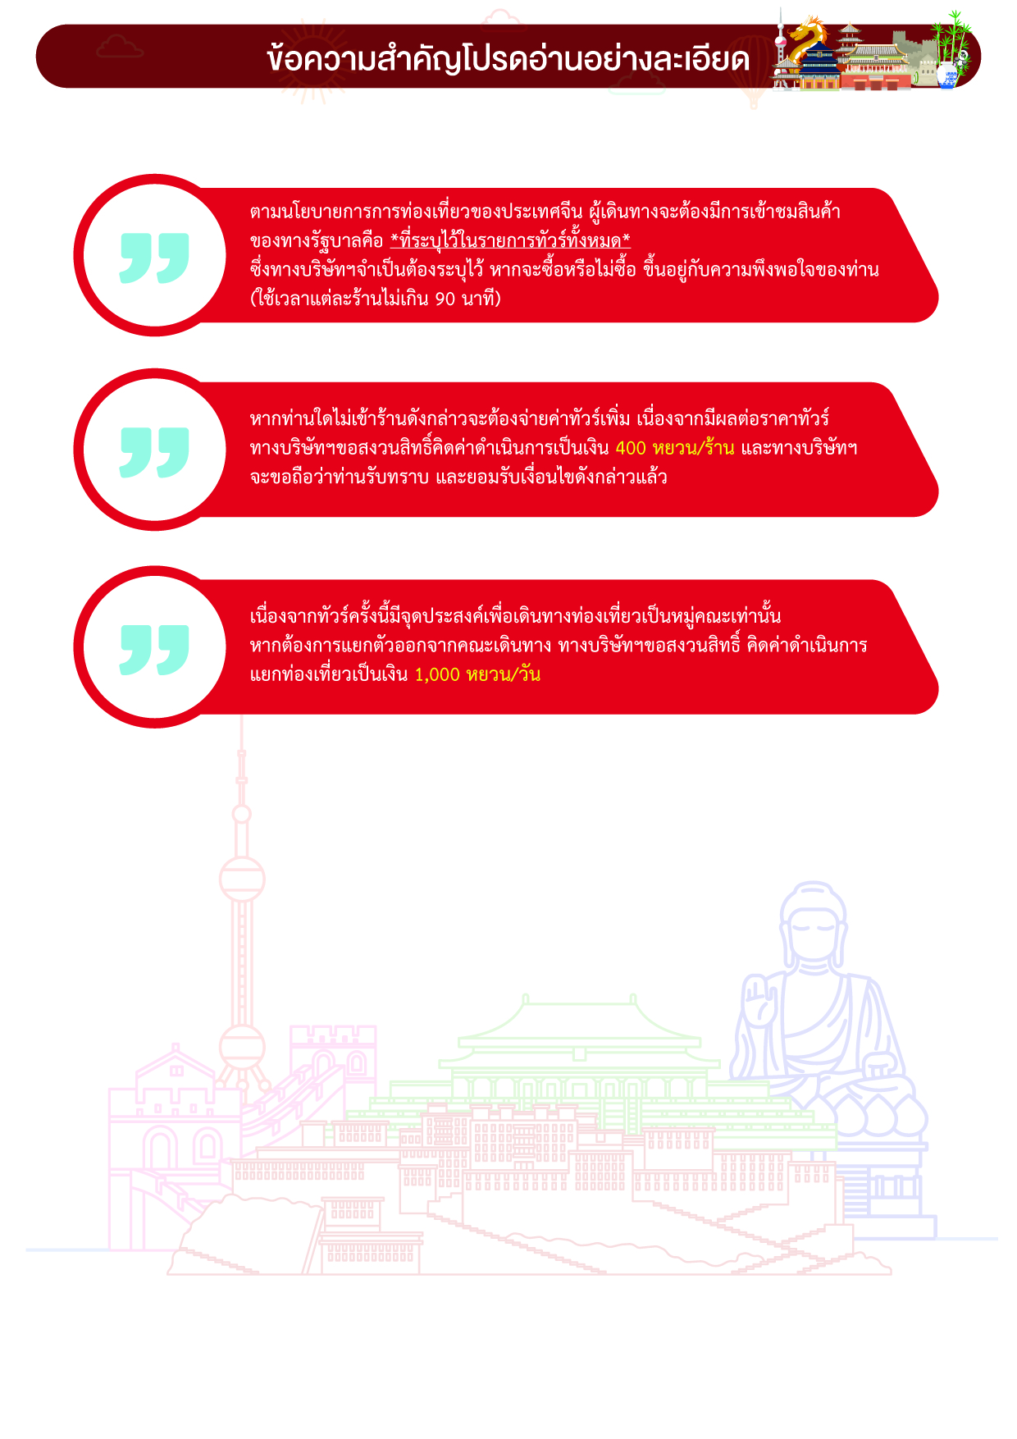
หารบนเครื่อง)
